DAFTAR PUSTAKA

Buku
Arief, Barda Nawawi. Masalah Penegakan Hukum Dan Kebijakan Hukum Pidana Dalam Penanggulangan Kejahatan. OPAC Perpustakaan Nasional RI.” Jakarta: Kencana Prenada Media Group, 2007.
Arief, Barda Nawawi. Bunga Rampai Kebijakan Hukum Pidana. Bandung: PT Citra Aditya Bakti.
Ashshofa, Metode Penelitian Hukum/01 Hps. http://lib.iainpurwokerto.ac.id//index.php?p=show_detail&id=2264 1996, Metode Penelitian Hukum, (Jakarta: PT Rineka Cipta).
B Santoso. HKI Hak Kekayaan Intelektual. Semarang: Pustaka Magister, 2011.
Fuady, Munir. Metode Riset Hukum Pendekatan Teori dan Konsep. Jakarta: Rajawalipers. 2018.
Hans Kelsen (a) , 2007, sebagaimana diterjemahkan oleh Somardi, General Theory Of law and State , Teori Umum Hukum dan Negara, Dasar-Dasar Ilmu Hukum Normatif Sebagai Ilmu Hukum Deskriptif Empirik,BEE Media Indonesia, Jakarta.
Herry, Solistyo. Hak Cipta Tanpa Hak Moral.Jakarta: Raja Grafindo, 2011.
HR. Ridwan. Hukum Administrasi Negara. Jakarta: Raja Grafindo Persada. 2006.
Husen, Harun. Kejahatan dan Penegakan Hukum Di Indonesia. Jakarta: Rineka Cipta.1990.
Irwansyah dan Ahsan Yunus. Penelitian Hukum: Pilihan Metode dan Praktik Penulisan Artikel. Yogyakarta: Mirra Buana Media. 2020.
Irwansyah dan Ahsan Yunus. Penelitian Hukum: Pilihan Metode dan Praktik Penulisan Artikel, Mirra Buana Media, Yogyakarta: Mirra Buana Media, 2020.
Jimly Asshiddiqie. Agenda Pembangunan Hukum Nasional Di Abad Globalisasi. Jakarta: Balai Pustaka.1998.
JP. Frtzgerald, salmond on Jurisprudenc e, sweet & Mazwell, Lindon, 1966.
Marzuki, Peter Mahmud. Penelitian Hukum, Edisi Revisi. Jakarta: Prenadademia Group. 2016.
Marzuki, Peter Mahmud. Penelitian Hukum. Jakarta: Kencana Prenada 2005.
Muchsin. Perlindungan dan Kepastian Hukum bagi Investor di Indonesia. Universitas Sebelas Maret, Surakarta. 2003.
Muhammad, Abdulkadir. Hukum Perusahaan Indonesia. Citra Aditya Bakti. 2010.
Pardede, Agustinus dkk. Modul Kekayaan Intelektual Tingkat Dasar Bidang Hak Cipta. Jakarta: Direktorat Jendral Hak Kekayaan Intelektual Kementrian Hukum dan HAM, 2020.
Rahardjo, Satjipto. Ilmu Hukum. Bandung: PT. Citra Aditya. 2000.
Ras, Elyta Ginting. Hukum Hak Cipta Indonesia (Analisis Teori dan Praktik. Bandung: Citra Aditya Bakti, 2012.
Saidin, O.K. Aspek Hukum Hak Kekayaan Intelektual.Jakarta: Raja Grafindo Persada, 2007
Satjipto, Rahardjo. Masalah Penegakan Hukum. Bandung : Sinar Baru. 1987.
Soekanto, Soerjono. “Faktor-Faktor Yang Mempengaruhi Penegakan Hukum. OPAC Perpustakaan Nasional RI.” (Jakarta: Rajawali Pers, 2005).
E-Book
Damarsangkono, Agung ,dkk. “Modul Kekayaan Intelektual Tingkat Dasar Bidang Hak Cipta”. E-Book Kementrian Hukum dan Hak Asasi Manusia Direktoral Jendral Kekayaan Intelektual. 2020.
Kaligis O.C. Teori - Teori Praktik Merek dan Hak Cipta. Bandung: Alumni. 2012.
Perundang-Undangan
Undang-Undang Nomor 28 Tahun 2014 Tentang Hak Cipta
Undang-Undang Nomor 33 Nomor 33 Tahun 2009 Tentang Perfilman
Undang-Undang Nomor 14 Tahun 2015 Tentang Pelaksanaan Penutupan Konten dan/atau Hak Akses Penggunaan Hak Cipta Pelanggaran Hak Cipta dan/atau Hak Terkait Dalam Sistem Elektronik
Dokumen
Asshiddiqie, Jimly, Mantan Ketua Mahkamah Konstitusi Republik Indonesia, Guru Besar Hukum Tata Negara Universitas Indonesia, Ketua Dewan Penasihat Asosiasi Hukum Tata Negara dan Administrasi Negara Indonesia.
Kamus Besar Bahasa Indonesia (KBBI), Edisi Kedua, Cet. 1. Jakarta: Balai Pustaka.
Jurnal
Albar, Ahmad Faldi. “Perlindungan Hukum Penggunaan Musik Sebagai Latar Dalam YouTube Menurut Undang – Undang Hak Cipta”. Pactum Law Journal 2. No.1. 2018
Arlandy, Jaya Vanessa, Dian Purnamasari“Perlindungan Hak Cipta Terhadap Penayangan Imperfect The Series Oleh Akun Tiktok.”Reformasi Hukum Trisaktie-ISSN 2657-182XVol. 4No.12022. March 23, 2022.
Atmadja, Hendra Tanu. “Konsep Hak Ekonomi dan Hak Moral Pencipta Menurut Sistem Civil Law dan Common Law”. Jurnal Hukum 10. No. 23. 2003.
Bakung, Dolot Alhasni dan Mohamad Hidayat Muhtar. “Determination of The Legal Protection of Right Holders to Neighbouring Rights”. Jambura Law Review 2, No.1. 2020.
Daryus, Aliyah Widyasari Putri. Dkk. “The Factors Influencing the Popularity of TikTok Amon Generation Z a Quantitative Study in Yogyakarta, Indonesia”. Journal of Business and Management 7. No.1. 2022.
Haryawan, Aditya, Putri Yan Dwi Akasih. “Perjanjian Lisensi Hak Cipta Di Indonesia.” Business Law Review: Volume One.
Khaliq K, Noor. “Perlindungan Hukum Hak Cipta Atas Film Layar Lebar Yang Dipublikasi Melalui Media Sosial Tanpa Izin,Perpustakaan Universitas Hasanuddin.” Riau Law Journal Vol. 3 No. 1, Mei 2019.
Komuna, Avelyn Pingkan, A. Rachmat Wirawan . “Pelanggaran Hak Cipta Pada KontenVideoTiktok:https://journal.uinalauddin.ac.id/index.php/aldev/issue/view/1609, Volume 3 Nomor 3 November 2021.
Nasution, Nabhila.“Analisis Hukum Pelanggaran Hak Cipta Pengguna Aplikasi Tiktok Ditinjau Menurut Undang-Undang Nomor 28 Tahun 2014 Tentang Hak Cipta.” Jurnal Ilmiah Abdi Ilmu, [S.l.], v. 14, n. 1, p. 158-168, oct. 2021. ISSN 1979-5408. Available at: <https://jurnal.pancabudi.ac.id/index.php/abdiilmu/article/view/3956>. Date accessed: 05 june 2023.
Ningnsih, Ayup Surah dan Balqies Hediyati Maharani. “Penegakan Hukum Hak Cipta Terhadap Pembajakan Film Secara Daring”. Jurnal Meta Yuridis 2. No.1. 2019.
Pricillia, Luh Mas Putri, I Made Subawa. “Akibat Hukum Pengunggahan Karya Cipta Film Tanpa Izin Pencipta Di Media Sosial”. Kertha Semaya : Journal Ilmu Hukum, [S.l.], v. 6, n. 11, p. 1-15. Aug. 2018. ISSN 2303-0569.Availableat:<https://ojs.unud.ac.id/index.php/kerthasemaya/article/view/41736>. Date accessed: 01 june 2023.
Rantung, Reyfel A. Journal Hukum hak cipta dalam jaringan internet ditinjau dari undang-undang nomor 19 tahun 2002 tentang hak cipta.
Sadler,Olivia. “Defiant Amplification or Decontextualized Commercialization? Protest Music, TikTok, and Social Movements”. Sage Journals 8, No.2. 2022.
Sitepu, Rida Ista Sitepu. “Pertanggungjawaban Pidana Terhadap Pelanggaran Hak Cipta Sinematografi di Aplikasi Telegram”,.Jurnal Rechten : Riset Hukum dan Hak Asasi Manusia 4, No.1. 2022.
Suhayati, Monika. “Pelindungan Hukum Terhadap Hak Ekonomi Pemilik Hak Terkait Dalam Undang-Undang Nomor 28 Tahun 2014 Tentang Hak Cipta (Legal Protection For The Of Economic Rights Of The Related Rights’ Owner In Law Number 28 Of 2014 On Copyright).”

Lampiran

Lampiran 1 Bukti Pelanggaran Film Cerita Glen Anggara Diunggah di TikTok
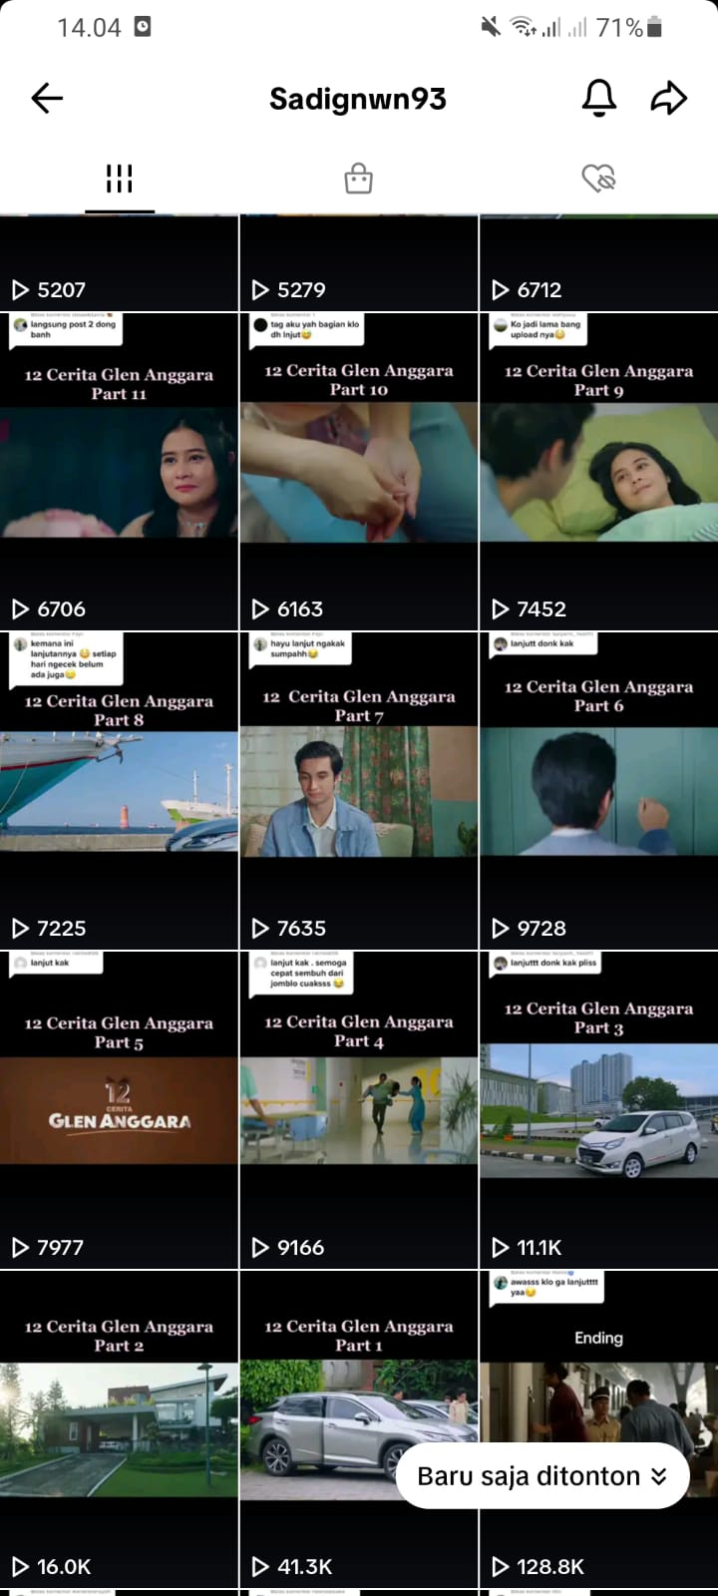

Lampiran 2 Bukti Pelanggaran Film Cek Toko Sebelah Diunggah di TikTok
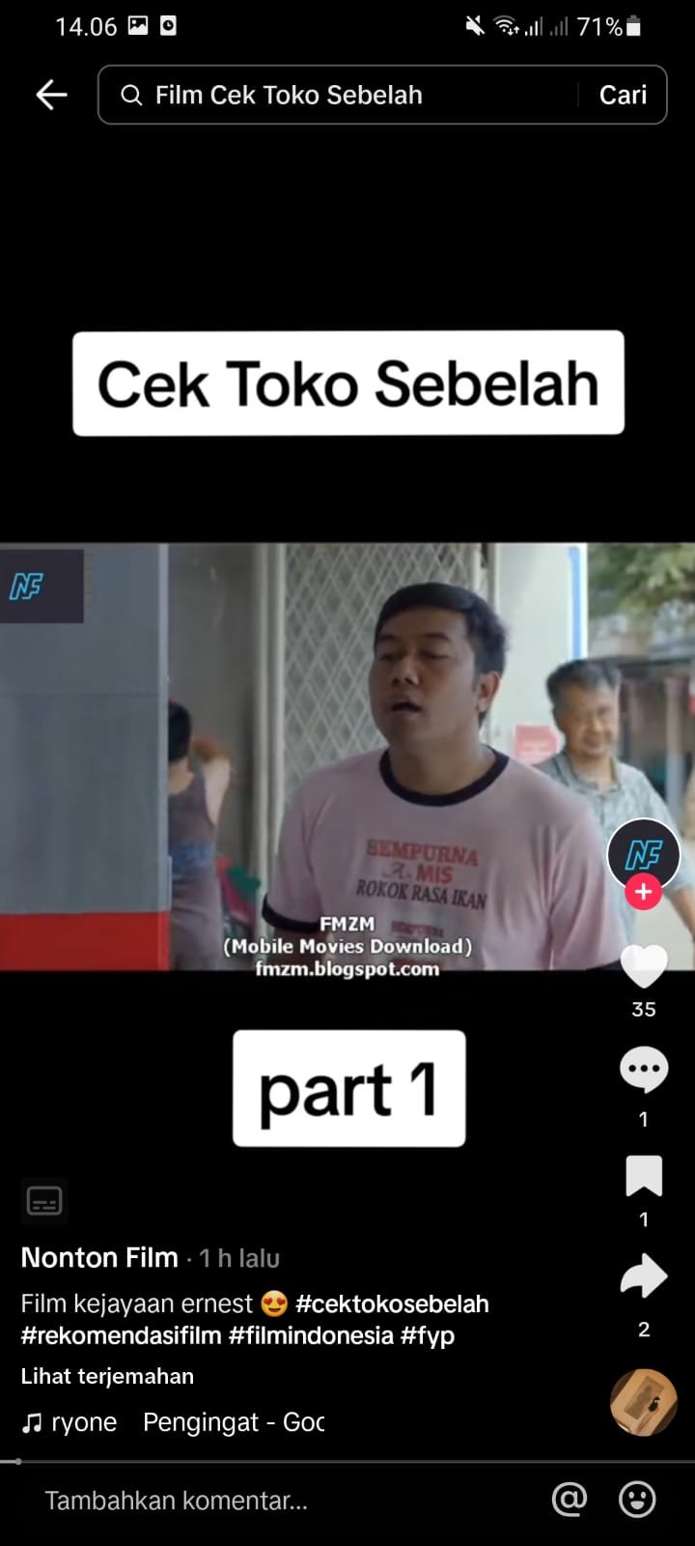
Lampiran 3 Bukti Pelanggaran Film Pretty Boys Diunggah di TikTok
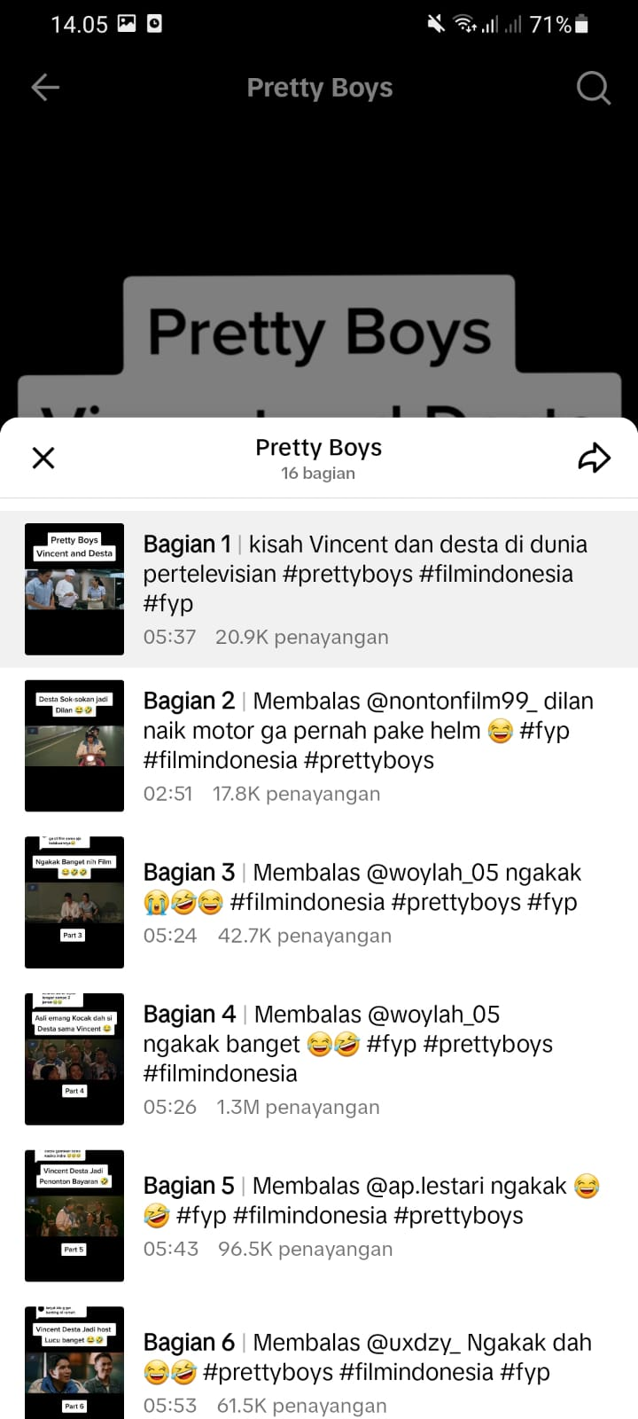

Lampiran 4 Bukti Pelanggaran Film Ngenest Diunggah di Tiktok
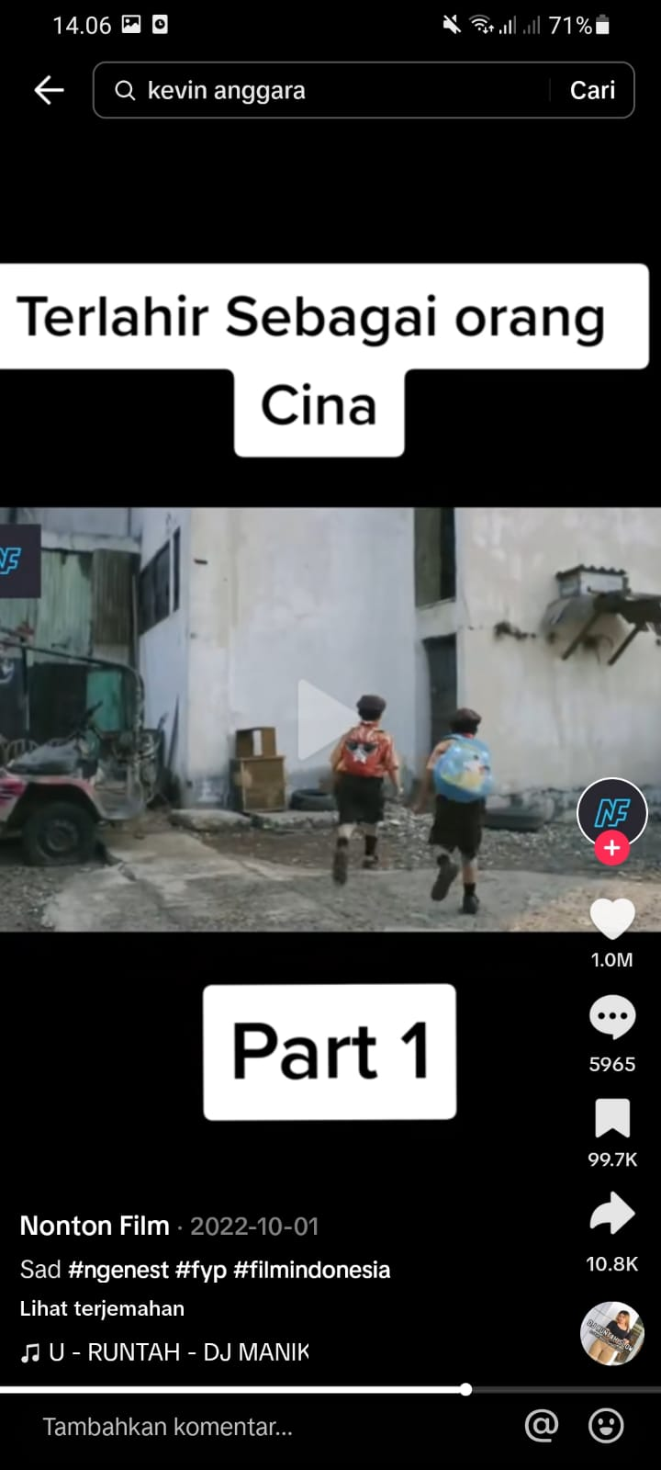

Lampiran 5 Bukti Pelanggaran Film Ratu & Queens Diunggah di TikTok
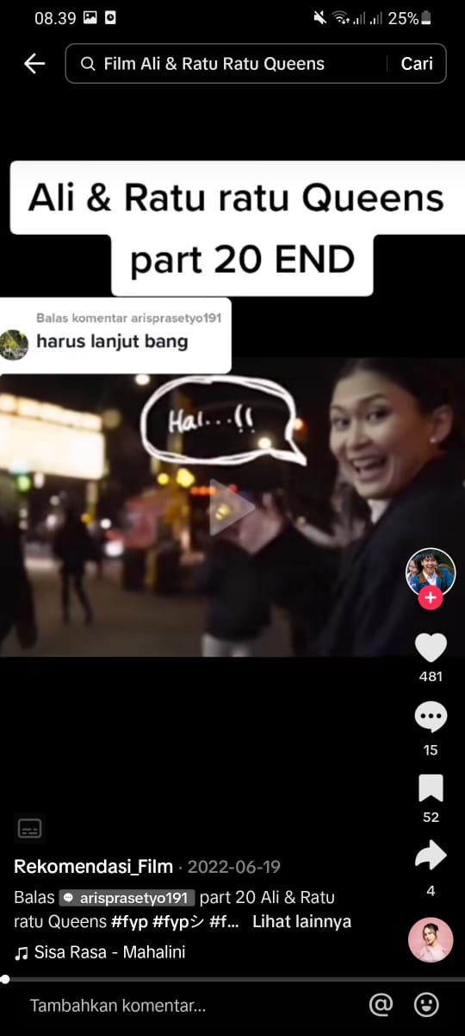

Lampiran 6 Bukti Pelanggaran Film Dua Garis Biru Diunggah di TikTok
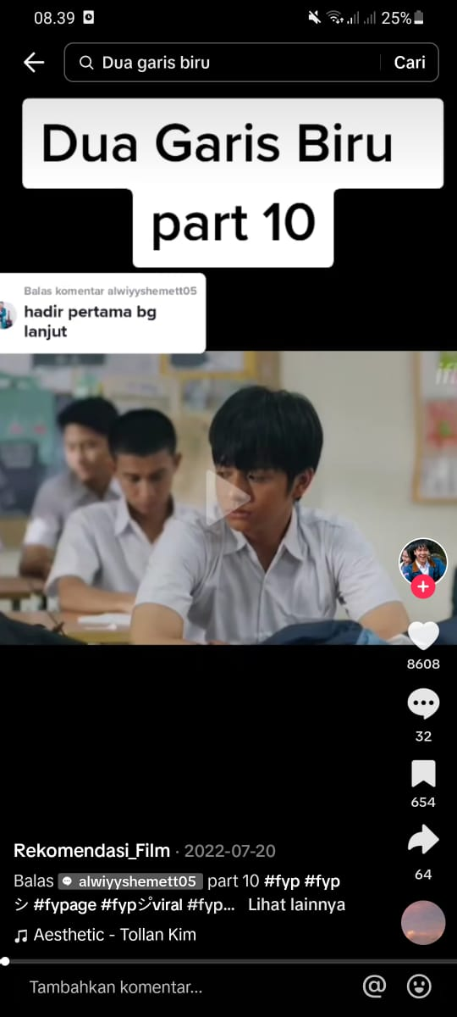

Lampiran 7 Bukti Pelanggaran Film Dilan Diunggah di TikTok
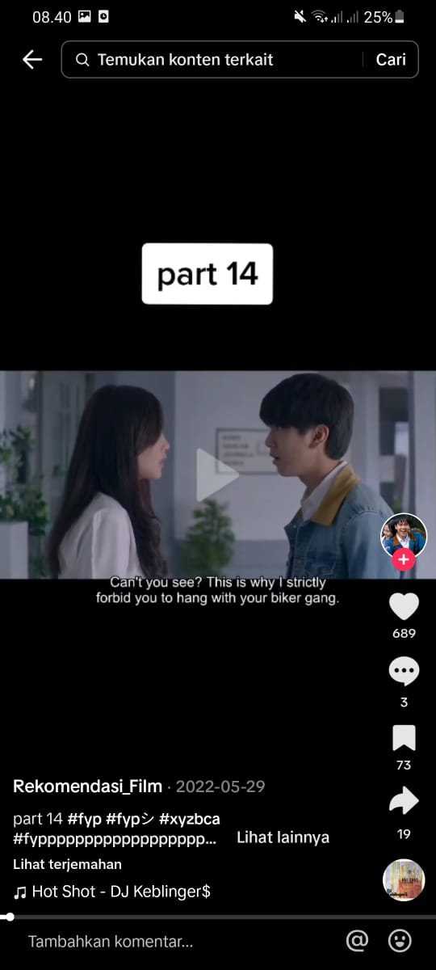

Lampiran 8 Bukti Pelanggaran Film My Stupid Boss Diunggah di TikTok
